Лаб. работа №3. Циклические операции, итераторы, списки, суммы, произведения, степенные ряды
Задача 3.1-3.2. Найти сумму ряда аналитически (точным суммированием) и численно (приближенным суммированием с использованием Do или While или For).
Рекомендуемые функции: Sum[... , {n, n1, n2}], N, Do, While, For.

1.1. 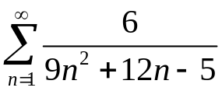. 1.2. 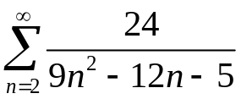.
1.3. 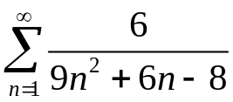. 1.4. 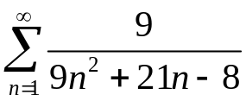.
1.5. 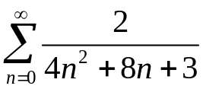. 1.6. 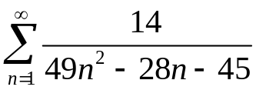.
1.7. 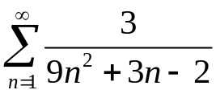. 1.8. 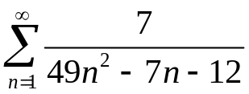.
1.9. 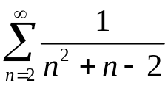. 1.10. 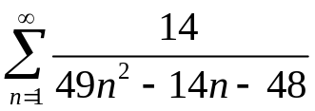.
1.11. 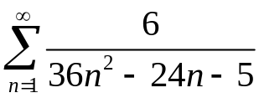. 1.12 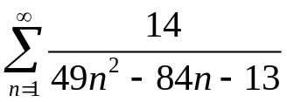.
1.13 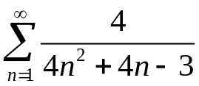. 1.14 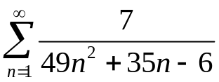.
1.15. 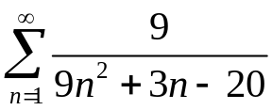. 1.16 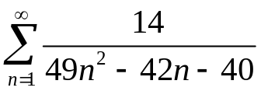.
1.17. 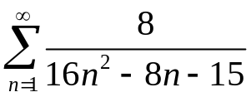. 1.18. 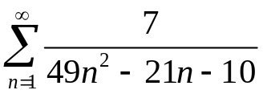.
1.19. 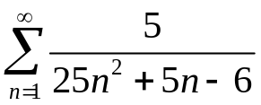. 1.20. 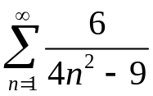.
1.21. 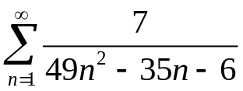. 1.22. .
1.23. 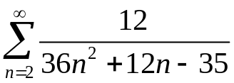. 1.24. 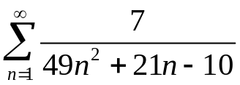.
1.25 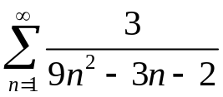. 1.26. 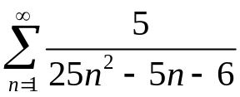.
1.27. 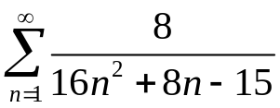. 1.28. 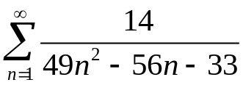.
1.29. 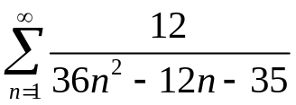. 1.30. 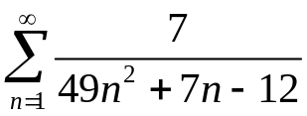.
Примечание: Варианты 31-40 выбирают условие 1-10 (только для этой задачи)!

Задача 3.3. Разложить функцию в ряд Тейлора по степеням 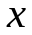 до x¹⁰. Построить график исходной функции и её степенного ряда на одной диаграмме. Составить список коэффициентов ряда и их произведение.
Рекомендуемые функции: Series[f, {x,x0,n}], Normal, Plot, Table, D, Product.
1. 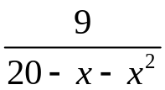. 2. 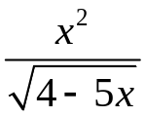. 3. 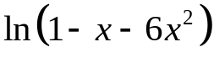. 4. 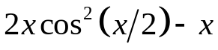.
5. 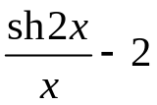. 6. 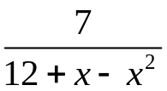. 7. 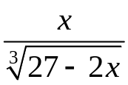. 8. 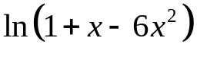.
9. 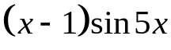. 10. 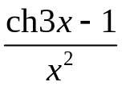. 11. 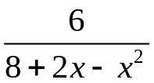. 12. 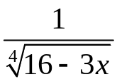.
13. 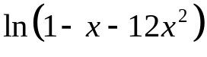. 14. 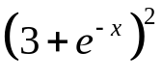. 15. 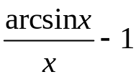. 16. 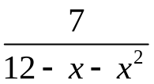.
17. 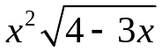. 18. 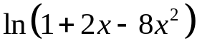. 19. 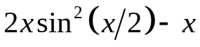. 20. 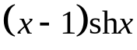.
21. 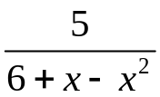. 22. 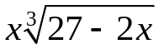. 23. 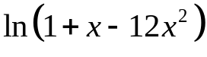. 24. 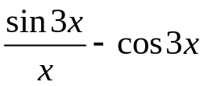.
25. 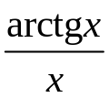. 26. 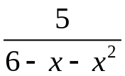. 27. 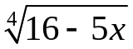. 28. 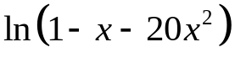.
29. 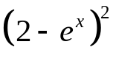. 30. 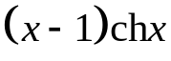.
Примечание: Варианты 31-40 выбирают условие 11-20 (только для этой задачи)!

Задача 3.4. Задать функцию с помощью Module. Составить список из 20 значений аргумента и функции на указанном интервале. На основе списка построить точечный график (ListPlot). Точечный график совместить с обычным графиком той же функции с помощью Show.
Рекомендуемые функции: Module, Table, ListPlot, Plot, Show.
3.1. 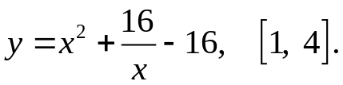 3.2. 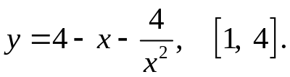
3.3. 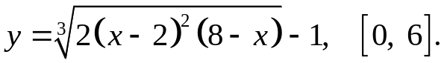 3.4. 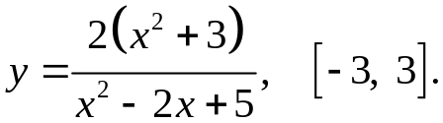
3.5. 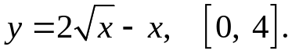 3.6. 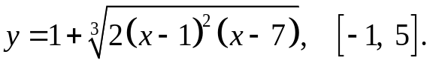
3.7. 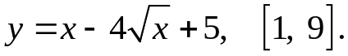 3.8. 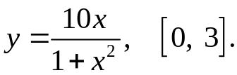
3.9. 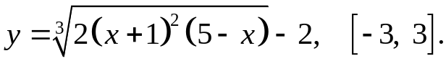 3.10. 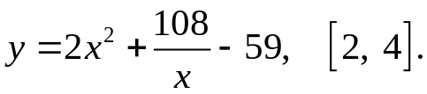
3.11. 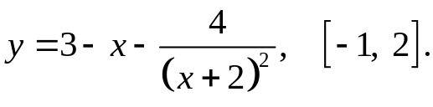 3.12. 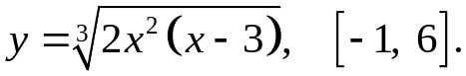
3.13. 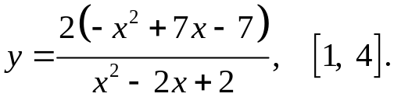 3.14. 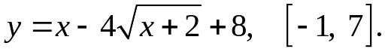
3.15. 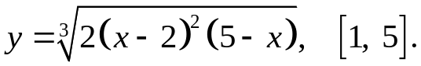 3.16. 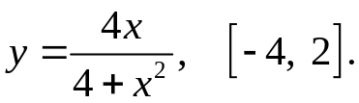
3.17. 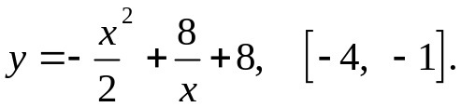 3.18. 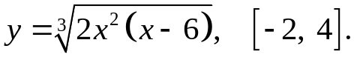
3.19. 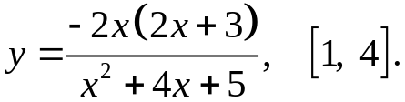 3.20. 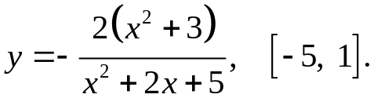
3.21. 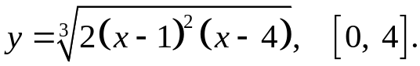 3.22. 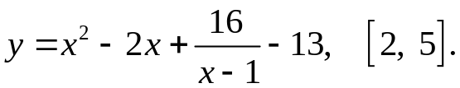
3.23. 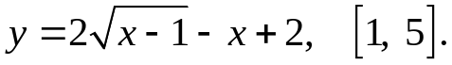 3.24. 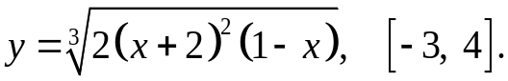
3.25. 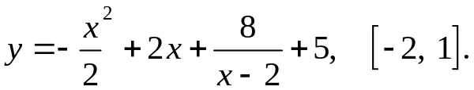 3.26. 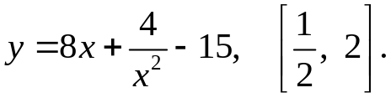
3.27. 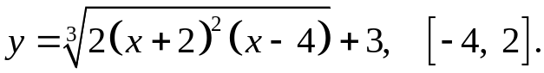 3.28. 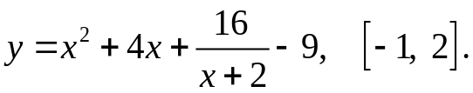
3.29. 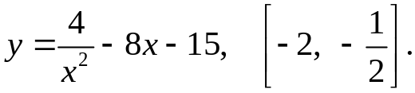 3.30. 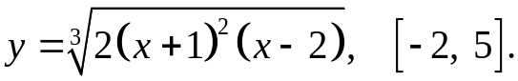
Примечание: Варианты 31-50 выбирают условие 21-30 (только для этой задачи)!

Задача 3.5. Составить следующие выражения с помощью циклических операций.
Рекомендуемые функции: Sum, Product, Table, Do, While, For, If, D.
1. a[1]+a[2]+a[3]+a[4]+a[5]+a[6]+a[7]+a[8]+a[9]+a[10]+a[11]+a[12]+a[13]+a[14]+a[15]

2. a[1] a[2] a[3] a[4] a[5] a[6] a[7] a[8] a[9] a[10] a[11] a[12] a[13] a[14] a[15]

3. a[1]+a[3]+a[5]+a[7]+a[9]+a[11]+a[13]+a[15]+a[17]+a[19]+a[21]+a[23]+a[25]+a[27]+a[29]

4. {b[1],b[3],b[5],b[7],b[9],b[11],b[13],b[15],b[17],b[19],b[21],b[23],b[25],b[27],b[29]}

5. {b[1],b[2],b[3],b[4],b[5],b[6],b[7],b[8],b[9],b[10],b[11],b[12],b[13],b[14],b[15]}
6. {b[1],b[4],b[7],b[10],b[13],b[16],b[19],b[22],b[25],b[28],b[31],b[34],b[37],b[40]}
7. {b[0],b[-2],b[-4],b[-6],b[-8],b[-10],b[-12],b[-14],b[-16],b[-18],b[-20]}
8. a[-19]+a[-17]+a[-15]+a[-13]+a[-11]+a[-9]+a[-7]+a[-5]+a[-3]+a[-1]
9.
10.
11. a[0] a[2] a[4] a[6] a[8] a[10] a[12] a[14] a[16] a[18] a[20] a[22] a[24] a[26] a[28] a[30]
12.
13.
14. f[x]+f[1+x]+f[2+x]+f[3+x]+f[4+x]+f[5+x]+f[6+x]+f[7+x]+f[8+x]+f[9+x]
15. f[x]+f[2 x]+f[3 x]+f[4 x]+f[5 x]+f[6 x]+f[7 x]+f[8 x]+f[9 x]+f[10 x]+f[11 x]+f[12 x]
16. -f[x]+f[2 x]-f[3 x]+f[4 x]-f[5 x]+f[6 x]-f[7 x]+f[8 x]-f[9 x]+f[10 x]-f[11 x]+f[12 x]
17.
18.
19.
20.
21. Cos[x]+Cos[2 x]+Cos[3 x]+Cos[4 x]+Cos[5 x]+Cos[6 x]+Cos[7 x]+Cos[8 x]+Cos[9 x]+Cos[10 x]
22. -Cos[x]+Cos[2 x]-Cos[3 x]+Cos[4 x]-Cos[5 x]+Cos[6 x]-Cos[7 x]+Cos[8 x]
23. a[1.] a[1.1] a[1.2] a[1.3] a[1.4] a[1.5] a[1.6] a[1.7] a[1.8] a[1.9] a[2.]
24.
25.
26. Sin[Sin[Sin[Sin[Sin[Sin[Sin[Sin[Sin[Sin[x]]]]]]]]]]
27.
28.
29.
30.
Примечание: Варианты 31-40 выбирают условие 1-10 (только для этой задачи)!

